Ионосфера - сфера, лежащая за пределами стратосферы вплоть до высот 15...20 тыс. км, представляющая ионизированный воздушный слой малой плотности над стратосферой и переходящий затем в радиационные пояса Земли.

Под действием радиоволны в ионосфере могут возникать как вынужденные колебания электронов и ионов, так и различные виды коллективных собственных колебаний (плазменные колебания).

Существенное влияние на распространение радиоволн оказывает магнитное поле Земли*,* пронизывающее ионосферу. В постоянном магнитном поле ионизированный газ становится анизотропной средой. Попадающая в ионосферу волна испытывает *двойное лучепреломление*, т. е. расщепляется на 2 волны, отличающиеся скоростью и направлением распространения, поглощением и поляризацией.

Рассеяние радиоволн. в ионосфере постоянно происходят случайные изменения концентрации. Ионосферный слой содержит большое число неоднородных образований различного размера, которые находятся в постоянном движении и изменении, рассасываясь и возникая вновь. Вследствие этого в точку приёма, кроме основного отражённого сигнала, приходит множество рассеянных волн, сложение которых приводит к замираниям — хаотическим изменениям сигнала. (рис.1)

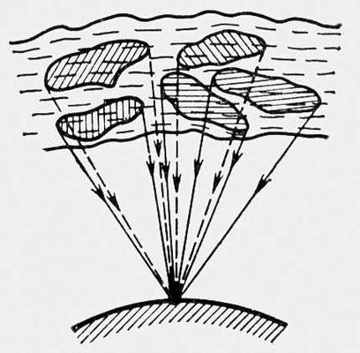

 Характерные неоднородные образования возникают в ионосфере при вторжении в неё *метеоритов.* Испускаемые раскалённым метеоритом электроны ионизируют окружающую среду, образуя за летящим метеоритом след, диаметр которого вследствие молекулярной диффузии быстро возрастает. Ионизированные следы создаются в интервале высот 80—120 *км*, длительность их существования колеблется от 0,1 до 100 *сек.* Радиоволны зеркально отражаются от метеорного следа. Эффективность этого процесса зависит от массы метеорита.

Радиоволны звуковых частот могут просачиваться через ионосферу вдоль силовых линий магнитного поля Земли. Распространяясь вдоль магнитной силовой линии, волна уходит на расстояние, равное нескольким земным радиусам, и затем возвращается в сопряжённую точку, расположенную в др. полушарии (***рис. 2***). Разряды молний в тропосфере являются источником таких волн.

